WZ-II型WZ-II型土壤膨胀仪使用方法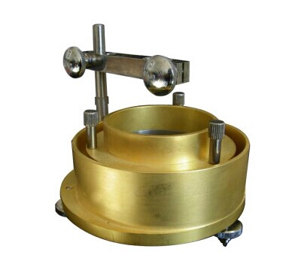
WZ-II型土壤膨胀仪是根据土工试验方法以及公路土工试验规程，用于测定原状土和击实土样的无荷载膨胀量，供评价粘质土膨胀势能时参考。即可满足土工试验又可满足公路试验的需要。
WZ-II型土壤膨胀仪使用方法
1、用切土环刀切去试样，修平两面（如做含水量试验应土样及环刀立即天平称重）刀口置于透水石上面；
2、再将导环放在环刀上，用螺丝3只轻拧压平，然后将玻璃活塞盖于土样表面；
3、使百分表测针端点与活塞头接触，然后将清水或天然水注入容器，使水面经常保持与土样表面高度齐平，或按土工操作规程使水面高与土样；
4、定期记录百分表读数，直到不膨胀为止
WZ-II型土壤膨胀仪使用方法
WZ-II型土壤膨胀仪维护与保养：
1.用切土环刀切去试样，修平两面（如做含水量试验应土样及环刀立即天平称重）刀口置于透水石上面，再将导环放在环刀上；
2.用螺丝3只轻拧压平，然后将玻璃活塞盖于土样表面，使百分表测针端点与活塞头接触，然后将清水或天然水注入容器，使水面经常保持与土样表面高度齐平，或按土工操作规程使水面高与土样；
3.定期百分表读数，直到不膨胀为止。使用后立即擦拭干净入箱，并放于干燥处。
（仪器供应商：北京中建路业仪器设备有限公司，网址：www.bjzjly17.com）

